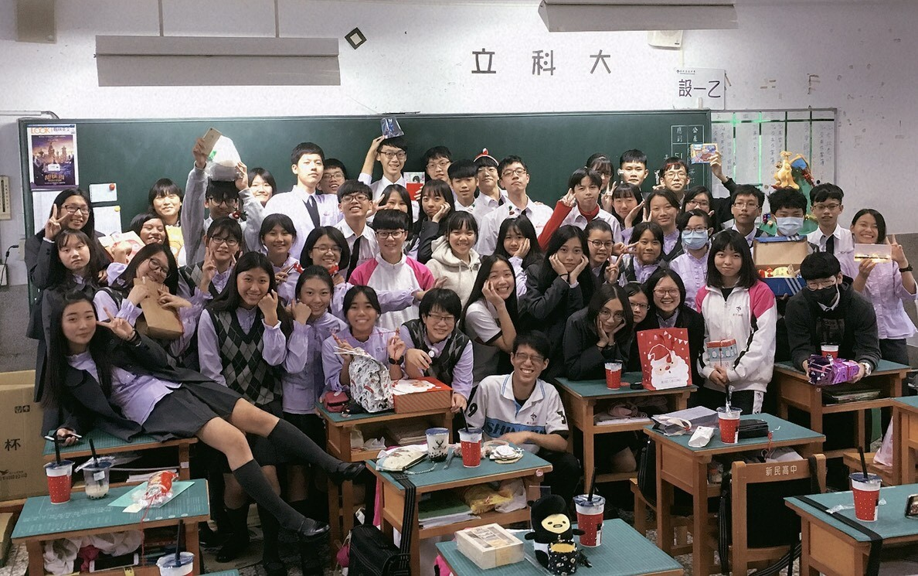
照片：

日期：2018/12/21
說明： 幾家歡樂幾家愁大合照
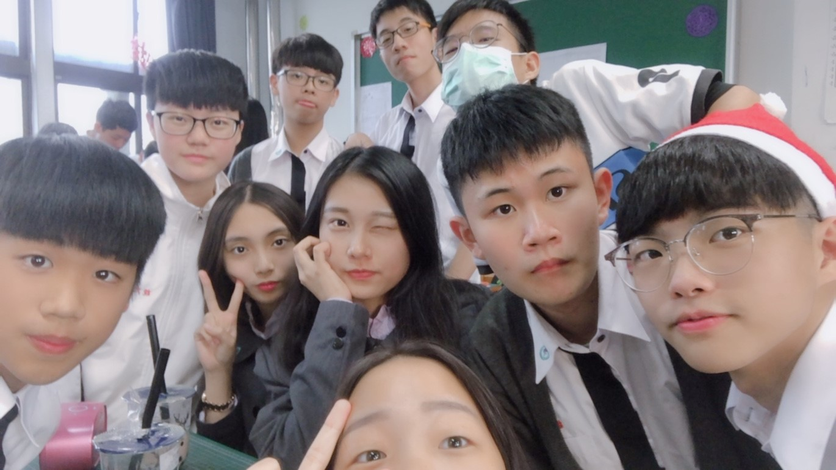
照片：

日期：2018/12/21
說明：合照1
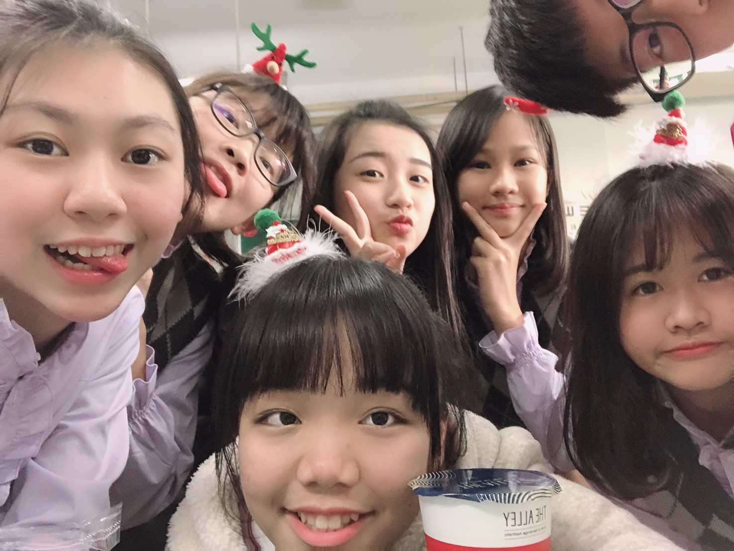
照片：

日期：2018/12/21
說明： 合照2
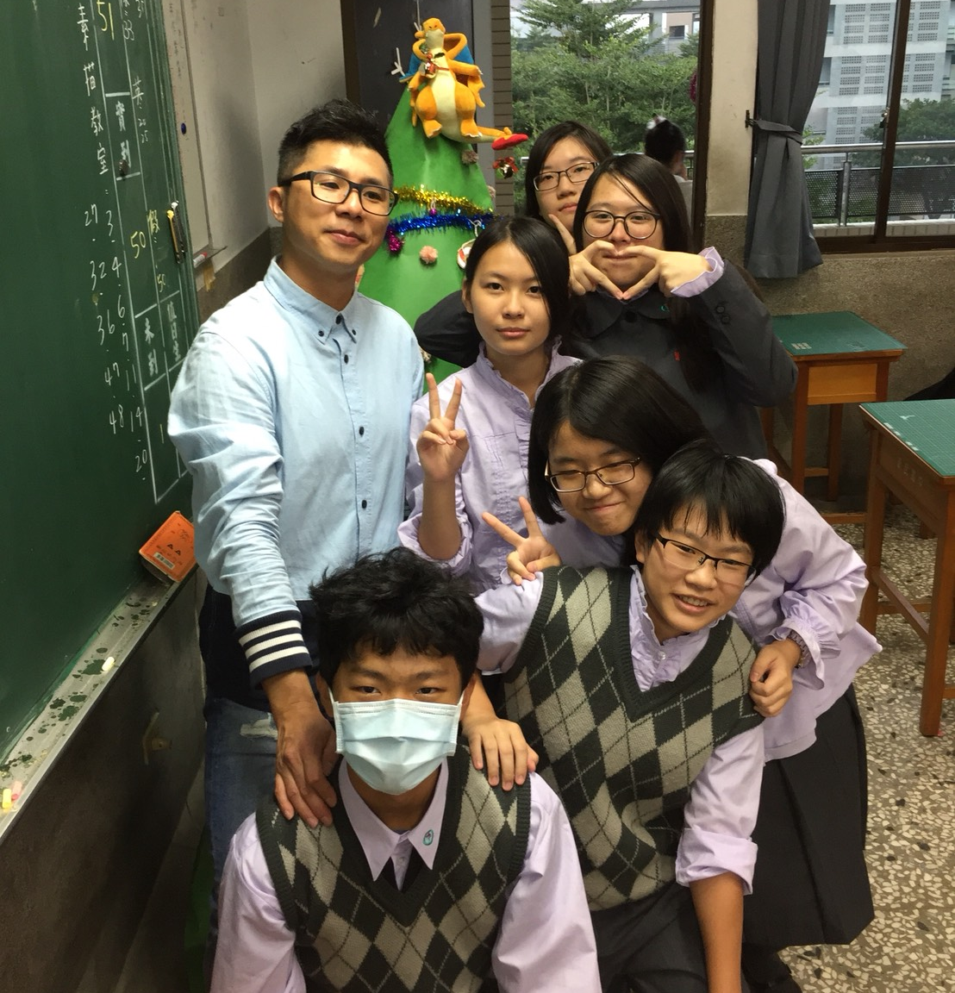

日期：2018/12/21
說明： 合照3

